**Casos de Uso**

**Gestión de Producto**

Subgerencia de Operaciones y Tecnología

**CASO DE USO**

|  |  |
| --- | --- |
| **Nombre Caso de Uso** | **Referencia o siglas del proyecto** |
| **CU – Gestión de Producto** |  |

|  |  |
| --- | --- |
| **GENERALIDADES** | |
| **Definición** | El presente caso de uso describe la interacción del actor ***CLIENTE*** y **NUEVO SISTEMA CORE** para la adquisición y gestión de los diferentes productos y servicios ofrecidos por la misma. |
| **Actores Principales** | 1. Cliente 2. Nuevo Sistema Core |
| **Actores Secundarios** | 1. Portal Web 2. CRM 3. Portal nuevo Sistema Core 4. Venta 5. Operaciones 6. Proveedor Correo Certificado |
| **CU Relacionados** | N/A |

|  |  |
| --- | --- |
| **CONDICIONES** | |
| **PRECONDICIONES** | **POST CONDICIONES** |
| 1. Para el correcto funcionamiento del proceso, deben estar disponibles y funcionales los diferentes sistemas que intervienen en él. 2. El usuario requiere una modificación en el Servicio ya contratado. 3. El usuario tiene el servicio de Correo Certificado, activo. | 1. El usuario puede enviar correos Certificados desde las nuevas cuentas. 2. El usuario No puede enviar correos Certificados desde las cuentas Eliminadas. 3. El sistema debe guardar la información necesaria para el control y auditoría de las operaciones que el usuario realice. |

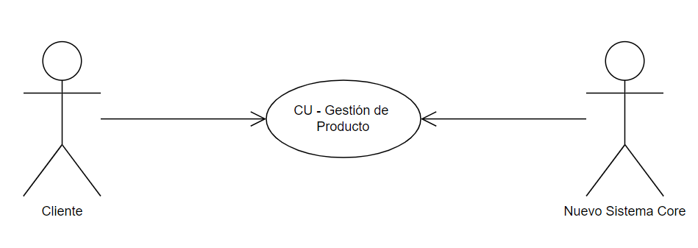

***CU – Gestión de Producto***

|  |  |
| --- | --- |
| **1.FLUJO DE SECUENCIA PRINCIPAL** | |
| **Acción usuario** | **Respuesta Certicámara** |
| 1. Solicitar modificación del servicio activo, por medio del usuario **Cliente.** |  |
| 1. Realizar por medio del usuario **Nuevo Sistema Core** la conexión con el **CRM.** | 1. Precargar información en el **Formulario Contacto,** ver Formulario actual ubicado en la sesión **“ESCRÍBENOS”** <https://web.certicamara.com/productos_y_servicios/Plataformas_Cero_Papel/42-CORREO_ELECTR%C3%93NICO_CERTIFICADO> |
| 1. Realizar por medio del usuario **Nuevo Sistema Core** la conexión con el **Portal Web.** | 1. Mostrar Formulario. |
| 1. Diligenciar Formulario y Seleccionar la opción: **“Borrar”,** desde el usuario **Cliente.** | 1. Re direccionar al usuario al **flujo alterno 5.1**. |
| 1. Diligenciar Formulario y Seleccionar la opción: **“Enviar”,** desde el usuario **Cliente.** |  |
| 1. Realizar por medio del usuario **Nuevo Sistema Core,** la conexión con el **CRM.** | 1. Almacenar la información. |
| 1. Realizar por medio del usuario **Nuevo Sistema Core,** la conexión con el **Portal Nuevo Sistema Core.** | 1. Crear lista de espera y Notificar a el área encargada. |
|  | 1. Realizar Solicitud a Operaciones, por medio de correo. |
| 1. Realizar por medio del usuario **Nuevo Sistema Core,** la conexión con el **Proveedor de Correos Certificados.** | 1. Generar cambios (eliminaciones y creaciones) según contrato. |
| 1. Realizar por medio del usuario **Nuevo Sistema Core,** la conexión con el **Operaciones.** | 1. Notificar Modificación del Servicio al Cliente. |
| 1. Verificar que las modificaciones solicitadas, se encuentran aplicadas | Fin |

|  |  |
| --- | --- |
| **5.1. FLUJO DE SECUENCIA ALTERNO** | |
| **Acción usuario** | **Respuesta Certicámara** |
|  | 1. Limpiar todos los Campos Diligenciados por el Usuario, continuar con la actividad 6 del flujo principal. |
|  | Fin |

**CONTROL DE VERSIONES**

|  |  |  |  |
| --- | --- | --- | --- |
| **Versión** | **Descripción** | **Fecha** | **Responsable** |
| 1 | Creación del CU | 2022-08-08 | Ximena Andrea Lozano Cascante |

**CONTROL DE REVISIONES Y APROBACIONES**

|  |  |  |
| --- | --- | --- |
| **Nombre** | **Cargo** | **Fecha** |
| Nombre de la persona que realiza la aprobación o cambio del documento | Cargo de la persona | Fecha de aprobación del documento |